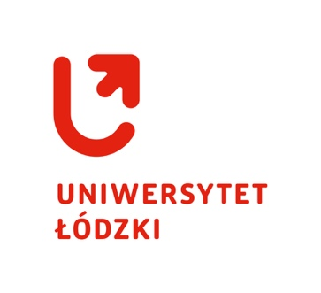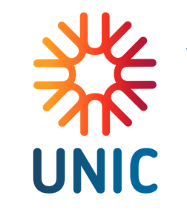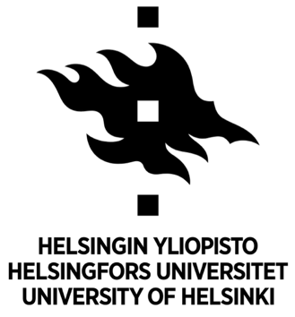
DIALOG – MONOLOG – MILCZENIE
Międzynarodowa Konferencja Naukowa
15–16 kwietnia 2027

Call for Papers
Zakład Literatury, Kultury i Komunikacji Instytutu Studiów Wschodnioeuropejskich Uniwersytetu Łódzkiego we współpracy z Katedrą Języków i Literatur Nowożytnych Uniwersytetu w Ottawie oraz Katedrą Języków oraz Kultur Słowiańskich i Bałtyckich przy Zakładzie Języków Uniwersytetu w Helsinkach zapraszają literaturoznawców, kulturoznawców, językoznawców, przekładoznawców, historyków oraz filozofów do udziału w Międzynarodowej Konferencji Naukowej DIALOG – MONOLOG – MILCZENIE.

Celem konferencji jest refleksja nad złożonymi relacjami między dialogiem, monologiem i milczeniem we współczesnej kulturze oraz w perspektywie historycznej.

Współcześnie obserwujemy bezprecedensową intensyfikację konfrontacji opinii wyrażanych w mediach społecznościowych, przestrzeni medialnej oraz dyskursie politycznym. Wzajemnie wykluczające się punkty widzenia coraz częściej rywalizują o monologiczną dominację, co prowadzi do erozji, a niekiedy wręcz zaniku autentycznego dialogu. Zjawisko to ma charakter globalny, choć jego przejawy różnią się w zależności od kontekstu społecznego i kulturowego.
Na kryzys dialogiczności coraz częściej reagują pisarze, artyści oraz twórcy teatralni i filmowi, dostarczając bogatego materiału do analizy doświadczeń egzystencjalnych oraz etycznych wymiarów komunikacji. Jednocześnie istotne pozostaje pytanie o to, w jaki sposób dialog, monolog i milczenie funkcjonowały na przestrzeni dziejów oraz jak kształtują one nasze rozumienie kultury, tożsamości i wspólnoty.

Podczas debaty konferencyjnej proponujemy podjęcie kluczowych obszarów tematycznych z zakresu literatury, języka, historii, sztuki, filozofii. Poniższe zestawienia nie wyczerpują możliwych do omówienia zagadnień:

• dialogiczność i monologiczność w literaturze, teatrze, kinie i sztukach wizualnych
• rola milczenia jako strategii komunikacyjnej lub ideologicznej
• dialog kultur i komunikacja międzykulturowa
• etyczne wymiary mówienia, słuchania i milczenia
• komunikacja cyfrowa a kryzys dialogu we współczesnym świecie
• historyczne perspektywy dialogu i jego przemian
• filozoficzne i teoretyczne ujęcia dialogiczności
• milczenie kobiet: między doświadczeniem, opresją a emancypacją

Języki konferencji:
polski, angielski, rosyjski, ukraiński.

Wydarzenie odbędzie się w budynku Wydziału Filologicznego Uniwersytetu Łódzkiego (ul. Pomorska 171/173, 90-236 Łódź) oraz zdalnie za pośrednictwem specjalnego kanału w aplikacji MS Teams.

Opłata konferencyjna: 400 zł. Numer konta bankowego zostanie podany w kolejnym piśmie informacyjnym.

Organizatorzy zapewniają możliwość opublikowania artykułów w czasopiśmie naukowym „Acta Universitatis Lodziensis. Folia Litteraria Rossica” (z zachowaniem procedury double-blind review) oraz przerwy kawowe.
Inne koszty (w tym koszty podróży i zakwaterowania) uczestnicy pokrywają we własnym zakresie.

Ważne terminy:
- termin nadsyłania abstraktów: 30 czerwca 2026
- informacja o przyjęciu zgłoszenia: 30 września 2026
- termin konferencji: 15–16 kwietnia 2027

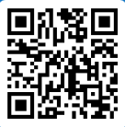
Zgłoszenia i kontakt:
Zgłoszenia konferencyjne prosimy przesyłać za pośrednictwem poniższego linku:
https://forms.office.com/e/WVcWBx82Bg

W razie pytań zachęcamy do kontaktu mailowego pod adresem: konferencja2027@filologia.uni.lodz.pl

Zachęcamy do śledzenia strony internetowej konferencji: www.isw.uni.lodz.pl/dialogue

Czekamy na Państwa zgłoszenia i zachęcamy do udziału w inspirującym dialogu interdyscyplinarnym.

Komitet Organizacyjny
dr Aleksandra Szymańska – Zakład Literatury, Kultury i Komunikacji, Instytut Studiów Wschodnioeuropejskich UŁ
dr Ewa Sadzińska – Zakład Literatury, Kultury i Komunikacji, Instytut Studiów Wschodnioeuropejskich UŁ
mgr Piotr Baleja – Szkoła Doktorska Nauk Humanistycznych UŁ

Komitet Naukowy

dr hab. Zofia A. Brzozowska, prof. UŁ – Zakład Literatury, Kultury i Komunikacji, Instytut Studiów Wschodnioeuropejskich UŁ (Polska)

prof. em. Douglas Clayton – Katedra Języków i Literatur Nowożytnych Uniwersytetu
w Ottawie (Kanada)

prof. Tomi Huttunen – Katedra Języków oraz Kultur Słowiańskich i Bałtyckich, Zakład Języków, Wydział Humanistyczny Uniwersytetu w Helsinkach (Finlandia)

dr Natalia Vesselova – Katedra Języków i Literatur Nowożytnych; Katedra Filologii Klasycznej i Religioznawstwa Uniwersytetu w Ottawie (Kanada)

prof. dr hab. Anna Warda – Zakład Literatury, Kultury i Komunikacji, Instytut Studiów Wschodnioeuropejskich UŁ (Polska)

